|  |  |
| --- | --- |
|  |  |
|  |  |
|  |  |
|  |  |

**Сервисная интеграционная шина** «Аметум ESB»

**Руководство администратора**

листов 61

Москва, 2023

**СОДЕРЖАНИЕ**

1. ВВЕДЕНИЕ 5

1.1. Полное наименование Интеграционной шины и ее обозначение 5

1.1.1. Полное наименование Интеграционной шины 5

1.1.2. Условное обозначение Интеграционной шины 5

1.2. Область применения Интеграционной шины 5

1.3. Краткое описание возможностей Интеграционной шины 5

1.4. Уровень подготовки обслуживающего персонала Интеграционной шины 6

1.5. Перечень эксплуатационной документации, с которой необходимо ознакомиться обслуживающему персоналу Интеграционной шины 6

2. НАЗНАЧЕНИЕ И УСЛОВИЯ ПРИМЕНЕНИЯ 7

3. ПОДГОТОВКА К РАБОТЕ 8

3.1. Состав и содержание носителя данных, содержащего запускаемые программы и данные 8

3.2. Требования к ресурсам и программному обеспечению 9

3.2.1. Требования к ресурсам и программному обеспечению прокси-сервера 9

3.2.2. Требования к ресурсам и программному обеспечению сервера баз данных 9

3.2.3. Требования к ресурсам и программному обеспечению сервера приложения 10

3.2.4. Требования к ресурсам и программному обеспечению сервера для обслуживания очереди сообщений 10

3.3. Порядок загрузки программ и данных 10

3.4. Порядок проверки работоспособности 10

4. ОПИСАНИЕ ОПЕРАЦИЙ 12

4.1. Первоначальная установка и настройка Интеграционной шины 12

4.1.1. Установка серверной части 12

4.1.2. Установка клиентского рабочего места 21

4.1.3. Определение пути доступа по сети к серверу 22

4.1.4. Установка программного обеспечения клиентского рабочего места 22

4.1.5. Загрузка необходимых компонентов системы 22

4.1.6. Проверка функционирования программно-технического комплекса 22

4.1.7. Настройка серверной части 23

4.1.8. Настройка клиентской части 44

4.2. Проверка работоспособности сервисов Интеграционной шины 44

4.3. Функции администрирования при эксплуатации системы 47

4.3.1. Управление правами доступа 48

4.3.2. Управление прикладными системами, взаимодействующими между собой и с системами ФОИВ посредством Интеграционной шины 51

4.3.3. Введение перечня ФОИВ и информационных систем 54

4.3.4. Протоколирование действий пользователей 56

4.3.5. Мониторинг работоспособности сервисов Интеграционной шины 57

4.3.6. Работа с сервером приложений Tomcat 57

5. АВАРИЙНЫЕ СИТУАЦИИ 60

**ПЕРЕЧЕНЬ СОКРАЩЕНИЙ**

|  |  |
| --- | --- |
| **Термин (сокращение)** | **Определение** |
| БД | База данных |
| Интеграционная шина | Сервисная интеграционная шина «Аметум ESB» (Enterprise Service Bus) |
| ОС Линукс | Операционная система AstraLinux СE версии 2.12 и выше |
| Разработчик, ЦИТ | Общество с ограниченной ответственностью «Центр Информационных Технологий» |
| СМЭВ | Система межведомственного электронного взаимодействия |
| ФОИВ | Федеральный орган исполнительной власти |
| ЭС | Электронное сообщение |
| HTTP | (от англ. «HyperText Transfer Protocol») – протокол передачи гипертекста |

# ВВЕДЕНИЕ

## Полное наименование Интеграционной шины и ее обозначение

### Полное наименование Интеграционной шины

Сервисная интеграционная шина Аметум ESB

### Условное обозначение Интеграционной шины

Ametum ESB.

## Область применения Интеграционной шины

Интеграционная шина предназначена для обеспечения взаимодействия прикладных систем между собой, а также с информационными системами федеральных органов исполнительной власти (ФОИВ) без создания каждый раз новой инфраструктуры взаимодействия.

Взаимодействие пользователей с Интеграционной шиной осуществляется посредством пользовательского интерфейса Модуля мониторинга Интеграционной шины.

## Краткое описание возможностей Интеграционной шины

Интеграционная шина предоставляет следующие возможности:

создание транспортной инфраструктуры как совокупности узлов с произвольной топологией и возможностью маршрутизации информационного взаимодействия;

1) унификация информационного взаимодействия между прикладными информационными системами на основе единых правил для всех участников (синхронного и асинхронного на основе протоколов MQ и HTTP);

2) трансформация данных в потоковом и пакетном режиме;

3) создание адаптеров к информационным системам, не имеющим возможности подключиться по единым правилам взаимодействия;

4) создание шлюзов в другие интеграционные шины

5) интеграция транспортной инфраструктуры со СМЭВ

Интеграционная шина, обеспечивая информационное взаимодействие между прикладными системами, а также с системами ФОИВ, осуществляет:

1. получение запроса от любой прикладной системы и передачу его в другую прикладную систему или в ФОИВ в синхронном режиме;
2. получение ответа на ранее направленный запрос и передачу ответа в любую прикладную систему организации в синхронном режиме.
3. получение запроса от любой прикладной системы и передачу в другую прикладную систему или в ФОИВ в асинхронном режиме;
4. получение ответа на ранее направленный запрос и передачу ответа в любую прикладную систему в асинхронном режиме;
5. получение запроса от ФОИВ и передачу его в любую прикладную систему в синхронном режиме;
6. получение ответа от любой прикладной системы на ранее направленный запрос и передачу ответа в ФОИВ в синхронном режиме;
7. получение запроса от ФОИВ и передачу его в любую прикладную систему в асинхронном режиме;
8. получение ответа от любой прикладной системы организации на ранее направленный запрос и передачу ответа в ФОИВ в асинхронном режиме;
9. журналирование (логирование) всех выполняемых операций.

## Уровень подготовки обслуживающего персонала Интеграционной шины

Квалификация обслуживающего персонала Интеграционной шины должна быть достаточной для:

администрирования общесистемного ПО: Astra Linux 2.12 и выше

сервера приложений: Apache Tomcat 7.0 или выше (из состава дистрибутива Astra Linux);

СУБД: PostgreSQL 10.6 или выше (из состава дистрибутива Astra Linux);

прокси-сервера (при необходимости): HAProxy 1.8 или выше;

1. проведения резервного копирования и восстановления данных;
2. сопровождения специального программного и информационного обеспечения Интеграционной шины;
3. проведения технического обслуживания комплекса технических средств Интеграционной шины.

## Перечень эксплуатационной документации, с которой необходимо ознакомиться обслуживающему персоналу Интеграционной шины

Перед началом эксплуатации Интеграционной шины обслуживающему персоналу Интеграционной шины необходимо ознакомиться с настоящим документом, а также с документом «Руководство пользователя».

# НАЗНАЧЕНИЕ И УСЛОВИЯ ПРИМЕНЕНИЯ

Интеграционная шина предназначен для обеспечения унифицированного взаимодействия прикладных систем между собой, а также с информационными системами ФОИВ без создания каждый раз новой инфраструктуры взаимодействия.

Для мониторинга и контроля взаимодействия прикладных систем между собой, а также с системами ФОИВ используется Модуль мониторинга Интеграционной шины.

Для обеспечения взаимодействия с Интеграционной шиной со стороны прикладных систем должны быть разработаны и внедрены сервисы синхронной либо асинхронной отправки и получения данных.

# ПОДГОТОВКА К РАБОТЕ

## Состав и содержание носителя данных, содержащего запускаемые программы и данные

Дистрибутив распространяется в виде набора файлов и папок. Содержание дистрибутива имеет следующую структуру:

/src

/dist

/lib

/scripts

/conf

/log_confs.

Таблица 1. Состав файлов дистрибутива Интеграционной шины

| Наименование | Описание |
| --- | --- |
| /src | исходные коды |
| /dist | war-файлы:   1. пользовательские инструменты:  * admin.war; * operator.war;  1. внутренние сервисы:  * interaction.war; * sender.war; * router.war; * mq-Interaction.war; * mq-Sender.war;  1. внешние сервисы:  * smev3-receiver.war; * smev3-sender.war; * smev3-requester.war |
| /lib | библиотеки и компоненты Интеграционной шины |
| /scripts | скрипты для автоматической очистки устаревших данных |

Примеры конфигурационных файлов размещены в папке conf. Конфигурационные файлы для настройки логирования размещены в папке /log_confs.

* 1. **Требования к ресурсам и программному обеспечению**
     1. **Требования к ресурсам и программному обеспечению прокси-сервера**

1. Необходимое ПО: ОС Линукс.
2. Требования к аппаратному обеспечению для продуктивного контура:

CPU 2 ядра,

2 Gb RAM,

60 Gb HDD.

* + 1. **Требования к ресурсам и программному обеспечению сервера баз данных**

1. Интеграционная шина должна использоваться СУБД, отвечающая требованиям импортозамещения и функционирующая на базе программного обеспечения «с открытым кодом».
2. Необходимое ПО: ОС Линукс, PostgreSQL 10.6.
3. Требования к аппаратному обеспечению:

для продуктивного контура:

* узел Master кластера основной базы данных: для основного сервера – CPU 4 ядра, 8 Gb RAM, 400 Gb HDD (разделение на логические диски – 100 Gb – под системный раздел, 300 Gb – под размещение базы данных);
* узел Slave кластера основной базы данных: для вспомогательного сервера – CPU 4 ядра, 8 Gb RAM, 350 Gb HDD (разделение на логические диски – 50 Gb – под системный раздел, 300 Gb – под размещение базы данных);
* для тестового контура:
* сервер базы данных: CPU 2 ядра, 4 Gb RAM, 250 Gb HDD (разделение на логические диски – 50 Gb – под системный раздел, 100 Gb – под размещение базы данных).
  + 1. **Требования к ресурсам и программному обеспечению сервера приложения**

1. Требования к программному обеспечению:

ОС Линукс,

JDK 8 update 191,

Apache Tomcat 7.0.54.

1. Требования к аппаратному обеспечению для тестового и продуктивного контура:

CPU 2 ядра,

4 Gb RAM,

60 Gb HDD.

* + 1. **Требования к ресурсам и программному обеспечению сервера для обслуживания очереди сообщений**

Для работы c Интеграционной шиной нет необходимости в установке дополнительного ПО на рабочие места пользователей. Минимальным требованием является 32- или 64-разрядная ОС не ниже Windows 7.

## Порядок загрузки программ и данных

Для запуска Интеграционной шины требуется выполнить ввод в адресной строке запущенного web-браузера адреса сервера приложений.

## Порядок проверки работоспособности

После установки и настройки компонентов Интеграционной шины должны быть доступны web-интерфейсы Модуля мониторинга и Модуля администрирования Интеграционной шины. Для запуска Интеграционной шины требуется выполнить ввод в адресной строке запущенного web-браузера адреса модуля Интеграционной шины. Система работоспособна, если в результате действий пользователя, на экране монитора отобразилась форма авторизации в клиентском приложении без выдачи пользователю сообщений о сбое в работе.

# ОПИСАНИЕ ОПЕРАЦИЙ

## Первоначальная установка и настройка Интеграционной шины

### Установка серверной части

#### **Подготовка ОС Линукс**

Действия выполняются на обоих узлах.

Необходимо проверить наличие настроек для использования DNS серверов.

Рекомендуется в файле /etc/hosts прописать имена серверов кластера Postgres.

ntpq -p

На обоих узлах проверить, что в качестве локали установлена UTF8 (файл /etc/locale.conf)

База данных прикладной системы под управлением СУБД PostgreSQL должна содержаться в отдельном созданном каталоге:

**Директории с БД и backup должны располагаться на отдельных смонтированной файловых системах:**

VG – vg_pgdata

LV – lvpgdata точка монтирования /pgdata/ файловой системы ext4

/pgdata/

VG – vg_pgbackup

LV – lvpgbackup точка монтирования /pgdata/backups файловой системы ext4

Файлы данных БД PostgreSQL разместить в дочерней директории каталога:

/pgdata/data/ - для данных БД

/pgdata/tmp/ **-** директория хранения lock-файлов кластера БД

/pgdata/backup/ – директория для хранения backup файлов БД

#### **Установка JDK**

Действия необходимо выполнять на серверах приложений.

Скопировать дистрибутив JDK и Tomcat из каталога lib, поставляемой с настоящей инструкцией в каталог /opt:

jdk-8u191-linux-x64.rpm

apache-tomcat-7.0.54.tar.gz

apr-1.6.5.tar.gz

1. Перейти в каталог /opt и выполнить установку rpm пакета

cd /opt

rpm -ivh jdk-8u191-linux-x64.rpm

1. Сконфигурировать установленную Java как версию по умолчанию. Для выбора только что установленной версии в появившемся списке необходимо выбрать 2.

alternatives --install /usr/bin/java java /usr/java/jdk1.8.0_191-amd64/bin/java 2

alternatives --config java

1. Проверить, что установилась нужная версия java:

java -version

javac -version

1. Установить переменную среды JAVA_HOME в файле /etc/profile.d/java.sh:

export JAVA_HOME=/usr/java/latest

1. Выполнить команду для изменения прав доступа к скрипту:

chmod +x /etc/profile.d/java.sh

#### **Установка СУБД PostgreSQL**

Установку PostgreSQL необходимо выполнять из централизованного распределенного репозитория для операционных систем Линукс и RHEL (описание репозитория доступно по ссылке http://link.rzd/2495)

Требуется подключить репозиторий PostgreSQL-10

Добавить файл pgsql.repo в директорию /etc/yum.repos.d

Вписать в файл:

[pg]

name=pg

baseurl=http://rzd-repo-02.rzd/pulp/repos/Default_Organization/Library/custom/PostgreSQL_10/rhel-7Server-x86_64_/

gpgcheck=0

enable=1

1. Postgresql10, postgresql10-server, postgresql10-contrib, postgresql10-libs на обоих узлах, предназначенных для СУБД.

yum install postgresql10 postgresql10-server postgresql10-contrib postgresql10-libs

1. Выполнить смену пароля пользователю postgres на обоих узлах:

passwd postgres

1. Необходимо дать права на созданную директорию для пользователя postgres на обоих узлах:

chown -R postgres:postgres /pgdata

chmod -R 700 /pgdata

1. Необходимо перенастроить файлы на обоих узлах:

/var/lib/pgsql/.bash_profile :

Заменить значение PGDATA=/pgdata/data

/usr/lib/systemd/system/postgresql-10.service

Заменить значение Environment=PGDATA=/pgdata/data/

1. Выполнить инициализацию БД на master

/usr/pgsql-10/bin/postgresql-10-setup initdb

После данной операции файлы BD развернутся в ранее созданных директориях.

1. Получить полномочия пользователя postgres на master:

su - postgres

1. Настроить основной конфигурационный файл БД. Ниже приведен пример настроек конфигурационных файлов СУБД PostgreSQL:

/pgdata/data/postgresql.conf

Shared_buffers = 128MB (зависит от требований разработчика)

listen_addresses = '*'

port = 5432

wal_level = hot_standby (настройка необходимая при использовании кластера).

max_wal_senders = 3 (максимальное количество подключений от резервных серверов или клиентов потокового резервного копирования).

max_replication_slots = 3 (Задаёт максимальное число слотов репликации, которое сможет поддерживать сервер. Значение по умолчанию — ноль).

hot_standby = on (Определяет, можете ли Вы подключиться для выполнения запросов к серверу во время восстановления).

1. Настроить файл доступа к БД /pgdata/data/pg_hba.conf отталкиваясь от примера:

Разрешить локальные подключения всем пользователям ко всем базам

local" is for Unix domain socket connections only

local all all peer

# IPv4 local connections:

host all all x.x.x.x/24 md5

# Allow replication connections from localhost, by a user with the

# replication privilege.

host replication replica node1/32 md5

host replication replica node2/32 md5

1. Выйти из под пользователя postgres и запустить PostgreSQL на master.

systemctl start postgresql-10.service

1. Снова получить полномочия postgres

su – postgres

1. Создать пользователя репликации и слот репликации.

psql -U postgres -c "create user replica with replication encrypted password 'pass'"

где 'pass'" меняем на пароль для пользователя репликации.

/usr/pgsql-10/bin/psql -U postgres -c "SELECT pg_create_physical_replication_slot('standby_slot') "

1. Необходимо выполнить копирование БД и настроек на slave-сервер от пользователя postgres:

su - postgres

pg_basebackup -h pg1 -U replica -D /pgdata/data -X s

где pg1 – имя master хоста

1. Выйти из-под пользователя postgres и выключить PostgreSQL на master.

#### **Установка и настройка кластера БД в режиме master-slave**

В случае логической порчи данных в БД потребуется восстановление из резервной копии.

1. Необходимо выполнить установку кластерного ПО на всех нодах кластера:

yum install pcs

1. Сменить пароль пользователю hacluster на всех нодах кластера (пользователь создается в системе автоматически)

passwd hacluster

**PostgreSQL**

Заменить файл /usr/lib/ocf/resource.d/heardbeat/pgsql на предоставленный организацией. Выполнить на обеих нодах.

В файле /usr/lib/ocf/resource.d/heardbeat/pgsql требуется заменить значение в файле pgsql:

OCF_RESKEY_tmpdir_default="/pgdata/tmp"

1. Стартовать и активировать сервисы кластера на всех нодах кластера

systemctl start pcsd.service; systemctl is-active pcsd.service; systemctl enable pcsd.service; systemctl is-enabled pcsd.service

1. C одного из узлов выполнить первоначальную авторизацию кластерного ПО

pcs cluster auth pg1 pg2

Имена хостов указываются те, которые прописаны в DNS или /etc/hosts

1. C одного из узлов серверов БД выполнить первоначальную конфигурацию кластерного ПО

pcs cluster setup --start --name cluster_name pg1 pg2

1. Выполнить настройку ресурсов кластера согласно данных настроек на одной из нод:

pcs property set no-quorum-policy="ignore"

pcs property set stonith-enabled="false"

pcs resource defaults resource-stickiness="1000"

pcs resource defaults migration-threshold="3"

pcs resource create vip-master IPaddr2 \

ip="x.x.x.x"\ ## Виртуальный кластерный IP

nic="ens160"\

cidr_netmask="xx"\ ## пример 24

op start timeout="60s" interval="0s" on-fail="restart"\

op monitor timeout="60s" interval="10s" on-fail="restart"\

op stop timeout="60s" interval="0s" on-fail="block"

pcs resource create pgsql pgsql \ ## Является <resource_id>

pgctl="/usr/pgsql-10/bin/pg_ctl"\

psql="/usr/pgsql-10/bin/psql"\

pgdata="/pgdata/data/"\

rep_mode="sync"\

node_list="pg1 pg2"\

primary_conninfo_opt="keepalives_idle=60 keepalives_interval=5 keepalives_count=5 password=pass" \ ## Пароль репликации

repuser=replica replication_slot_name=standby_slot2 \

master_ip="x.x.x.x"\ ## Виртуальный кластерный IP

op start timeout="60s" interval="0s" on-fail="restart"\

op monitor timeout="60s" interval="4s" on-fail="restart"\

op monitor timeout="60s" interval="3s" on-fail="restart" role="Master"\

op promote timeout="60s" interval="0s" on-fail="restart"\

op demote timeout="60s" interval="0s" on-fail="stop"\

op stop timeout="60s" interval="0s" on-fail="block"\

op notify timeout="60s" interval="0s"

pcs resource master msPostgresql pgsql \ ## Является <resource_id>

master-max=1 master-node-max=1 clone-max=2 clone-node-max=1 notify=true

pcs resource group add master-group vip-master

pcs constraint colocation add master-group with Master msPostgresql INFINITY

pcs constraint order promote msPostgresql then start master-group symmetrical=false score=INFINITY

pcs constraint order demote msPostgresql then stop master-group symmetrical=false score=0

1. Выполнить перезапуск ресурсов на всех нодах кластера

pcs resource cleanup

#### **Установка Apache Tomcat**

Действия необходимо выполнять на серверах приложений.

1. Добавить пользователя и группу:

groupadd tomcat

useradd -s /bin/false -g tomcat -d /opt/tomcat tomcat

1. В директории /opt/ расположить архив с tomcat:

cd /opt

tar –xzvf apache-tomcat-7.0.54.tar.gz

mv apache-tomcat-7.0.54 /tomcat/

1. Установить права:

chown -hR tomcat:tomcat /opt/tomcat

1. Настроить запуск сервиса systemd:

vi /etc/systemd/system/tomcat.service

1. С содержимым:

[Unit]

Description=Apache Tomcat 7 Servlet Container

After=syslog.target network.target

[Service]

User=tomcat

Group=tomcat

Type=forking

Environment=CATALINA_PID=/opt/tomcat/tomcat.pid

Environment=CATALINA_HOME=/opt/tomcat

Environment=CATALINA_BASE=/opt/tomcat

ExecStart=/opt/tomcat/bin/startup.sh

ExecStop=/opt/tomcat/bin/shutdown.sh

Restart=on-failure

[Install]

WantedBy=multi-user.target

1. Перезагрузить конфигурацию:

systemctl daemon-reload

1. Добавить сервис в автозагрузку:

systemctl enable tomcat

1. Запустить сервис:

systemctl start tomcat

1. Сервис должен запуститься без ошибок.

#### **Установка HAProxy**

Действия необходимо выполнить на прокси-серверах. Отказоустойчивая конфигурации HAProxy, состоит из двух нод. Ноды работают в режиме Active-Passive, проксирование запросов выполняется по алгоритму Round Robin на две ноды сервисов Интеграционной шины.

1. Установка приложений:

yum install –y haproxy keepalived

1. Добавить сервисы в автозагрузку

systemctl enable haproxy

systemctl enable keepalived

1. Запустить сервисы

systemctl start haproxy

systemctl start keepalived

Для работы по протоколу HTTPS необходим файл, содержащий публичный сертификат и приватный ключ. Файл сертификата необходимо расположить по следующему пути: /etc/haproxy/certificatename.pem.

#### **Установка КриптоПро JCP**

Действия выполняются на сервере приложения, на котором будет развернут модуль SMEV3-SENDER. Лицензии на право использования СКЗИ «КриптоПро JCP» на сервере предоставляются организацией.

1. Выполнить установку пакетов:

yum install unzip

unzip jcp-2.0.39014.zip

cd jcp-2.0.39014

chmod +x setup_console.sh

.setup_console.sh [путь_к_JRE]

На все вопросы мастера установки оставлются значения по умолчанию, далее необходимо нажимать Enter.

1. Для запуска контрольной панели необходимо выполнить:

ControlPanel.sh [путь_к_JRE]

1. Скопировать файлы из дистрибутива по пути [путь_к_JRE/lib/ext]:

commons-logging-1.2.jar

serializer-2.7.2.jar

slf4j-api-1.8.0-beta2.jar

xalan-2.7.2.jar

xmlsec-1.5.8.jar

logback-classic-1.2.3.jar,

logback-core-1.2.3.jar

javax.servlet-api-4.0.1.jar

Файл хранилища сертификата КриптоПро должен находиться в директории /var/opt/cprocsp. Ключи (директория с ключами) в /var/opt/cprocsp/key/tomcat.

1. У файлов сертификата и ключей необходимо установить владельцем пользователя tomcat. Для этого следует выполнить команды:

chown tomcat /var/opt/cprocsp/certstore

chown –R tomcat /var/opt/cprocsp/keys/tomcat/gknakmik.000

### Установка клиентского рабочего места

Для работы с Интеграционной шиной на клиентском рабочем месте должен быть установлен web-браузер:

Mozilla Firefox 64.0 и выше;

Opera 57.0 и выше;

Google Chrome 71.0 и выше.

### Определение пути доступа по сети к серверу

Для доступа к Интеграционной шине должен быть открыт порт 8080 на сервере приложения.

Веб-адреса модулей Интеграционной шины приведены в Таблице 2.

Таблица 2. Адреса для доступа к модулям Интеграционной шины

| **Веб-адрес** | **Описание** |
| --- | --- |
| http://[DNS_NAME]:8080/operator/ | модуль мониторинга |
| http://[DNS_NAME]:8080/admin/ | модуль администрирования |
| http://[DNS_NAME]:8080/interaction | модуль взаимодействия |
| http://[DNS_NAME]:8080/smev3-xmlsig/sign | модуль работы с ЭП |

### Установка программного обеспечения клиентского рабочего места

Действий не требуется.

### Загрузка необходимых компонентов системы

Необходимые компоненты и библиотеки поставляются в дистрибутиве, а также в данном документе описаны действия, которые необходимо выполнить для загрузки и установки актуальных версий компонентов, которые не входят в дистрибутив.

### Проверка функционирования программно-технического комплекса

После установки и настройки компонентов системы. Должны быть доступны web-интерфейсы Модуля мониторинга и Модуля администрирования Интеграционной шины. Для запуска Интеграционной шины требуется выполнить ввод в адресной строке запущенного web-браузера адреса модуля Интеграционной шины. Система работоспособна, если в результате действий пользователя, на экране монитора отобразилась форма авторизации в клиентском приложении без выдачи пользователю сообщений о сбое в работе.

### Настройка серверной части

#### **Настройка HAProxy**

Действия выполняются на прокси-серверах. Файл конфигурации расположен по пути /etc/haproxy/haproxy.cfg.

1. Необходимо изменить базовую часть для работы по HTTPS. Пример конфигурации для сервиса /interaction:

global

log 127.0.0.1 local2

chroot /var/lib/haproxy

pidfile /var/run/haproxy.pid

maxconn 4000

user haproxy

group haproxy

daemon

# turn on stats unix socket

stats socket /var/lib/haproxy/stats

#---------------------------------------------------------------------

# common defaults that all the 'listen' and 'backend' sections will

# use if not designated in their block

#---------------------------------------------------------------------

defaults

mode http

log global

option httplog

option dontlognull

option http-server-close

option forwardfor except 127.0.0.0/8

option redispatch

retries 3

timeout http-request 10s

timeout queue 1m

timeout connect 10s

timeout client 1m

timeout server 1m

timeout http-keep-alive 10s

timeout check 10s

maxconn 3000

#---------------------------------------------------------------------

# main frontend which proxys to the backends

#---------------------------------------------------------------------

frontend main *:80

bind *:443 ssl crt /etc/haproxy/certificatename.pem

stats uri /haproxy?stats

redirect scheme https if !{ ssl_fc }

default_backend rootapp

acl url_int_tag path_beg /interaction

use_backend app if url_int_tag

#---------------------------------------------------------------------

# static backend for serving up images, stylesheets and such

#---------------------------------------------------------------------

backend rootapp # this is your default backend

mode http

    balance     roundrobin

server node1 dns.name.node1:8080 check

server node2 dns.name.node2:8080 check

#---------------------------------------------------------------------

# round robin balancing between the various backends

#---------------------------------------------------------------------

backend app

mode http

balance roundrobin

server node1 dns.name.node1:8080 check

server node2 dns.name.node2:8080 check

1. Настроить демона Keepalived использующего в работе протокол VRRP (Virtual Redundancy Routing Protocol). Файл настроек располагается по пути /etc/keepalived/keepalived.conf. Общий IP адрес для кластера серверов определяем в [X.X.X.X]. Раздел проверяющий наличие рабочего процесса haproxy:

vrrp_script check_haproxy {

script "killall -0 haproxy"

interval 2

weight 2

}

vrrp_instance LVS_HAP {

#state MASTER|BACKUP

state MASTER

interface ens192

virtual_router_id 51

# 5 on master, 4 on backup

# Note that priority is set in the VRRP router and defines the master

priority 5

advert_int 1

authentication {

#auth_type PASS|AH

auth_type PASS

auth_pass changeme

}

virtual_ipaddress {

X.X.X.X

}

track_script {

check_haproxy

}

}

#### **Настройка IBM WebSphere MQ**

Для настройки взаимодействия tomcat и WebSphere MQ необходимо обеспечить настроенный на WMQ Администратор очередей (имя администратора очереди и TCP/IP порт указывается при настройке контекста приложения Интеграционной шины). Администратор очередей должен содержать очереди, представленные в Таблица 3.

Таблица 3. Необходимые очереди сообщений

| **Название очереди** | **Описание** |
| --- | --- |
| QQ_OUTBOUND | пример исходящей очереди для асинхронного абонента |
| INTERACTION_Q | служебная очередь входящих сообщений для компонента взаимодействия по Http  В случае разворачивания системы в нескольких узлах, необходимо предусмотреть соответствующее количество очередей INTERACTION_Qx, где x – порядковый номер очереди, соответствующий порядковому номеру узла |
| MQ_INTERACTION_Q | входящая очередь сообщений от асинхронных абонентов |
| MQ_SENDER_Q | служебная очередь для полученных сообщений от асинхронных абонентов MQ |
| MULTICAST_Q | служебная очередь для сообщений, отправляемых по подписке |
| ROUTER_IN | служебная очередь для отправляемых сообщений в маршрутизатор |
| SENDER_Q | служебная очередь для исходящих сообщений по http |

Необходимо создать локальную учетную запись tomcat и предоставить права доступа для Администратора очередей. Необходимо настроить доступ к каналу Администратора очередей для соединения с WMQ.

#### **Создать директорию для хранения файлов сообщений на сервере приложения**

Нужно создать директорию для хранений файлов сообщений на каждом сервере приложения и сделать так, чтобы ее владельцем был пользователь tomcat:

mkdir /opt/storage

chown –R tomcat /opt/storage

#### **Создание БД PostgreSQL**

Действия выполняются на серверах БД. Необходимо создать базу данных, скрипт для создания которой приведен ниже:

Строка пароля md5 формируется по правилу: "md5"+md5(password+login).

su - postgres

psql -U root template1

CREATE USER [имя пользователя] ENCRYPTED PASSWORD [пароль]

CREATE DATABASE [имя бд] WITH OWNER [имя пользователя];

GRANT ALL ON DATABASE [имя бд] TO [имя пользователя];

1. Для подключения с удаленной машины к PostgreSQL в файле /pgdata/data/postgresql.conf раскомментировать строку с параметром listen_addresses, указав, что принимаются подключения с любых адресов:

listen_addresses = '*'

1. Также необходимо внести изменения в файл /pgdata/data/pg_hba.conf, добавив строку:

host all all 0.0.0.0/0 md5

Данная строка означает, что принимаются любые подключения, прошедшие аутентификацию, для любых пользователей и любых баз данных.

#### **Настройка репликации баз данных**

Сначала нужно настроить ведущий сервер (master).

1. Для обеспечения работы потоковой репликации на MASTER-е редактируем файл /pgdata/data/postgresql.conf, добавляем следующие строки:

listen_addresses=‘*’  
wal_level=hot_standby  
wal_log_hints=on  
max_wal_senders=8  
wal_keep_segments=64  
hot_standby = on

1. На MASTER-е создаем пользователя repluser под которым SLAVE будет подключаться к MASTER-у.

# sudo -u postgres psql

postgres=# CREATE ROLE repluser WITH REPLICATION PASSWORD [пароль]LOGIN;\q

1. На MASTER-е редактируем /pgdata/data/pg_hba.conf, то есть, обеспечиваем, чтобы в этом файле были такие строчки (разрешаем SLAVE-у подключаться к MASTER-у под пользователем repluser для осуществления потоковой репликации):

host    all             all             <ip_MASTER>/32        md5    
host    all             all             <ip_SLAVE>/32         md5    
host    replication     repluser        <ip_MASTER>/32     md5   
host    replication     repluser        <ip_SLAVE>/32       md5

1. Перезапускаем СУБД:

# systemctl restart postgresql-10.6

Выполняем настройку SLAVE сервера:

1. Останавливаем СУБД:

# systemctl stop postgresql-10.6

1. Удаляем все файлы в директории data:

# rm -rf /pgdata/data/*

1. Копируем с MASTER-а базу (внимание - запускаем pg_basebackup под пользователем postgres, под которым работает база):

# su - postgres

pg_basebackup --host=[ip_MASTER] --username=repluser --pgdata=/pgdata/data --xlog-method=stream --write-recovery-conf

exit

1. Запускаем СУБД:

# systemctl start postgresql-10.6

#### **Миграция БД**

Действия выполняются на сервере БД Master.

1. Необходимо скачать flyway:

cd ~

wget https://bintray.com/artifact/download/business/maven/flyway-commandline-3.2.1-linux-x64.tar.gz

1. Распаковать архив и переместить в /usr/share/:

tar xf flyway-commandline-3.2.1-linux-x64.tar.gz

mv flyway-3.2.1 /usr/share/flyway

1. Скопировать SQL-файлы миграций проекта Интеграционной шины в /usr/share/flyway/sql.
2. Внести в файл конфигурации /usr/share/flyway/conf/flyway.conf следующие изменения:

flyway.url=jdbc:postgresql://localhost:5432/[имя бд]

flyway.user=[пользователь бд]

flyway.password=[пароль]

flyway.placeholders.role=[пользователь бд]

1. Запустить процесс накатывания миграций и дождаться окончания процесса (Рисунок 1):

/usr/share/flyway/flyway migrate

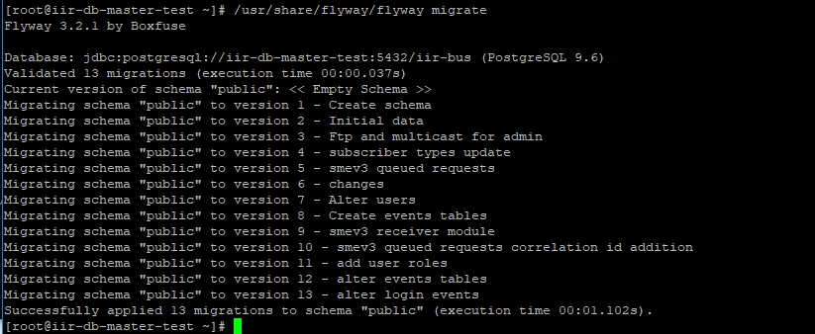

Рисунок 1 – Миграция БД

#### **Создание учетной записи первого администратора для Интеграционной шины**

Выполнить запросы, с указанием доменной учетной записи администратора:

insert into public.users (id,name,user_name) values (3,'[admin_login]', ‘[admin_name]')

insert into public.user_principals (user_id,user_role_id) values (3,2)

#### **Конфигурирование контекста приложения Интеграционной шины**

Действия выполняются на сервере приложения.

1. Остановить сервис tomcat:

#systemctl stop tomcat

1. В файл /opt/tomcat/conf/context.xml добавить следующие строки:

<Environment name="spring.profiles.active" type="java.lang.String" value="tomcat,jndi,ldap" />

<Environment name="api.host" value="localhost:8080" type="java.lang.String" override="true" /> <ResourceLink name="jdbc/sv/ds" global="jdbc/sv/ds" type="javax.sql.DataSource"/>

<Environment name="conf/sv/hibernateDialect" type="java.lang.String" value="org.hibernate.dialect.PostgreSQLDialect" />

<Environment name="conf/ibssc/hibernateDialect" type="java.lang.String" value="org.hibernate.dialect.PostgreSQLDialect" />

<Environment name="jms/sender/dmqName" type="java.lang.String" value="PSEUDO_DMQ" />

<Environment name="jms/sender/dmqBlockFlag" type="java.lang.Boolean" value="TRUE" />

<Environment name="conf/sv/sign.host" type="java.lang.String" value="localhost" />

<Environment name="conf/sv/sign.port" type="java.lang.String" value="8080" />

<ResourceLink global="jms/inter/cf" name="jms/inter/cf" type="javax.jms.ConnectionFactory"/>

<ResourceLink global="jms/inter/sendQueue" name="jms/inter/sendQueue" type="javax.jms.Queue"/>

<ResourceLink global="jms/inter/receiveQueue" name="jms/inter/receiveQueue" type="javax.jms.Queue"/>

<ResourceLink global="jms/router/cf" name="jms/router/cf" type="javax.jms.ConnectionFactory"/>

<ResourceLink global="jms/router/sendQueue" name="jms/router/sendQueue" type="javax.jms.Queue"/>

<ResourceLink global="jms/router/receiveQueue" name="jms/router/receiveQueue" type="javax.jms.Queue"/>

<ResourceLink global="jms/sender/cf" name="jms/sender/cf" type="javax.jms.ConnectionFactory"/>

<ResourceLink global="jms/sender/sendQueue" name="jms/sender/sendQueue" type="javax.jms.Queue"/>

<ResourceLink global="jms/sender/receiveQueue" name="jms/sender/receiveQueue" type="javax.jms.Queue"/>

<ResourceLink global="jms/multicast/cf" name="jms/multicast/cf" type="javax.jms.ConnectionFactory"/>

<ResourceLink global="jms/multicast/sendQueue" name="jms/multicast/sendQueue" type="javax.jms.Queue"/>

<ResourceLink global="jms/multicast/receiveQueue" name="jms/multicast/receiveQueue" type="javax.jms.Queue"/>

<ResourceLink global="jms/smevsender/cf" name="jms/smevsender/cf" type="javax.jms.ConnectionFactory"/>

<ResourceLink global="jms/smevsender/sendQueue" name="jms/smevsender/sendQueue" type="javax.jms.Queue"/>

<ResourceLink global="jms/smevsender/receiveQueue" name="jms/smevsender/receiveQueue" type="javax.jms.Queue"/>

<ResourceLink global="jms/smevinter/cf" name="jms/smevinter/cf" type="javax.jms.ConnectionFactory"/>

<ResourceLink global="jms/smevinter/sendQueue" name="jms/smevinter/sendQueue" type="javax.jms.Queue"/>

<ResourceLink global="jms/smevinter/receiveQueue" name="jms/smevinter/receiveQueue" type="javax.jms.Queue"/>

<ResourceLink global="jms/mqinter/cf" name="jms/mqinter/cf" type="javax.jms.ConnectionFactory"/>

<ResourceLink global="jms/mqinter/sendQueue" name="jms/mqinter/sendQueue" type="javax.jms.Queue"/>

<ResourceLink global="jms/mqinter/receiveQueue" name="jms/mqinter/receiveQueue" type="javax.jms.Queue"/>

<ResourceLink global="jms/mqsender/cf" name="jms/mqsender/cf" type="javax.jms.ConnectionFactory"/>

<ResourceLink global="jms/mqsender/sendQueue" name="jms/mqsender/sendQueue" type="javax.jms.Queue"/>

<ResourceLink global="jms/mqsender/receiveQueue" name="jms/mqsender/receiveQueue" type="javax.jms.Queue"/>

<ResourceLink global="jms/smev3sender/cf" name="jms/smev3sender/cf" type="javax.jms.ConnectionFactory"/>

<ResourceLink global="jms/smev3sender/sendQueue" name="jms/smev3sender/sendQueue" type="javax.jms.Queue"/>

<ResourceLink global="jms/smev3sender/receiveQueue" name="jms/smev3sender/receiveQueue" type="javax.jms.Queue"/>

<ResourceLink global="jms/smev3receiver/cf" name="jms/smev3receiver/cf" type="javax.jms.ConnectionFactory"/>

<ResourceLink global="jms/smev3receiver/sendQueue" name="jms/smev3receiver/sendQueue" type="javax.jms.Queue"/>

<ResourceLink global="jms/smev3receiver/receiveQueue" name="jms/smev3receiver/receiveQueue" type="javax.jms.Queue"/>

<Resource name="app/intersec/ldap"

auth="Container"

type="ru.kacit.sv.configuration.LdapConfig"

factory="org.apache.naming.factory.BeanFactory"

interceptUrl="/**"

accessRole="isAuthenticated()"

ldapUrl="ldap://[AD-host]:389/"

managerDN="[managerDN]"

managerPWD="[managerPWD]"

userDnPattern="DC=[domain],DC=com"

groupDnPattern="DC=[domain],DC=com"

personFilter="[%filter%]"/>

1. Файл context.xml нужно скопировать на все сервера приложения Интеграционной шины.
2. В файл /opt/tomcat/conf/server.xml между тэгами GlobalNamingResources добавить (необходимо указать актуальные данные для подключений):

<Resource name="jdbc/sv/ds"

auth="Container"

type="com.mchange.v2.c3p0.ComboPooledDataSource"

user="[пользователь бд]"

password="[пароль]"

jdbcUrl=" jdbc:postgresql://[сервер_бд]:5432/[имя_бд]"

driverClass="org.postgresql.Driver"

maxPoolSize="120"

minPoolSize="0"

maxConnectionAge="5000"

acquireRetryAttempts="60"

acquireIncrement="1"

preferredTestQuery="SELECT 1"

description="c3p0 DB Connection"

factory="org.apache.naming.factory.BeanFactory"

testConnectionOnCheckout="false"/>

<Resource

name="jms/inter/cf"

auth="Container"

type="com.ibm.mq.jms.MQQueueConnectionFactory"

factory="com.ibm.mq.jms.MQQueueConnectionFactoryFactory"

description="JMS Queue Connection Factory for interaction messages"

HOST="[имя сервера wmq]"

PORT="[порт]"

CHAN="SYSTEM.DEF.SVRCONN"

TRAN="1"

QMGR="[имя_администратора_очереди]"/>

<Resource name="jms/smev3receiver/cf"

auth="Container"

type="com.ibm.mq.jms.MQQueueConnectionFactory"

factory="com.ibm.mq.jms.MQQueueConnectionFactoryFactory"

description="JMS Queue Connection Factory for smev3 receiver messages"

HOST="[имя сервера wmq]"

PORT=" [порт] "

CHAN="SYSTEM.DEF.SVRCONN"

TRAN="1"

QMGR="[имя_администратора_очереди]"/>

<Resource

name="jms/router/cf"

auth="Container"

type="com.ibm.mq.jms.MQQueueConnectionFactory"

factory="com.ibm.mq.jms.MQQueueConnectionFactoryFactory"

description="JMS Queue Connection Factory for router messages"

HOST="[имя сервера wmq]"

PORT="[порт]"

CHAN="SYSTEM.DEF.SVRCONN"

TRAN="1"

QMGR="[имя_администратора_очереди]"/>

<Resource

name="jms/sender/cf"

auth="Container"

type="com.ibm.mq.jms.MQQueueConnectionFactory"

factory="com.ibm.mq.jms.MQQueueConnectionFactoryFactory"

description="JMS Queue Connection Factory for sending messages"

HOST="[имя сервера wmq]"

PORT="[порт]"

CHAN="SYSTEM.DEF.SVRCONN"

TRAN="1"

QMGR="[имя_администратора_очереди]"/>

<Resource

name="jms/multicast/cf"

auth="Container"

type="com.ibm.mq.jms.MQQueueConnectionFactory"

factory="com.ibm.mq.jms.MQQueueConnectionFactoryFactory"

description="JMS Queue Connection Factory for multicast messages"

HOST="[имя сервера wmq]"

PORT="[порт]"

CHAN="SYSTEM.DEF.SVRCONN"

TRAN="1"

QMGR="[имя_администратора_очереди]"/>

<Resource

name="jms/smevsender/cf"

auth="Container"

type="com.ibm.mq.jms.MQQueueConnectionFactory"

factory="com.ibm.mq.jms.MQQueueConnectionFactoryFactory"

description="JMS Queue Connection Factory for smevsender messages"

HOST="[имя сервера wmq]"

PORT="[порт]"

CHAN="SYSTEM.DEF.SVRCONN"

TRAN="1"

QMGR="[имя_администратора_очереди]"/>

<Resource

name="jms/smev3sender/cf"

auth="Container"

type="com.ibm.mq.jms.MQQueueConnectionFactory"

factory="com.ibm.mq.jms.MQQueueConnectionFactoryFactory"

description="JMS Queue Connection Factory for smevsender messages"

HOST="[имя сервера wmq]"

PORT="[порт]"

CHAN="SYSTEM.DEF.SVRCONN"

TRAN="1"

QMGR="[имя_администратора_очереди]"/>

<Resource

name="jms/smevinter/cf"

auth="Container"

type="com.ibm.mq.jms.MQQueueConnectionFactory"

factory="com.ibm.mq.jms.MQQueueConnectionFactoryFactory"

description="JMS Queue Connection Factory for smevinter messages"

HOST="[имя сервера wmq]"

PORT="[порт]"

CHAN="SYSTEM.DEF.SVRCONN"

TRAN="1"

QMGR="[имя_администратора_очереди]"/>

<Resource

name="jms/mqinter/cf"

auth="Container"

type="com.ibm.mq.jms.MQQueueConnectionFactory"

factory="com.ibm.mq.jms.MQQueueConnectionFactoryFactory"

description="JMS Queue Connection Factory for mqinter messages"

HOST="[имя сервера wmq]"

PORT="[порт]"

CHAN="SYSTEM.DEF.SVRCONN"

TRAN="1"

QMGR="[имя_администратора_очереди]"/>

<Resource

name="jms/mqsender/cf"

auth="Container"

type="com.ibm.mq.jms.MQQueueConnectionFactory"

factory="com.ibm.mq.jms.MQQueueConnectionFactoryFactory"

description="JMS Queue Connection Factory for mqsender messages"

HOST="[имя сервера wmq]"

PORT="[порт]"

CHAN="SYSTEM.DEF.SVRCONN"

TRAN="1"

QMGR="[имя_администратора_очереди]"/>

<Resource name="jms/inter/receiveQueue"

auth="Container"

type="com.ibm.mq.jms.MQQueue"

factory="com.ibm.mq.jms.MQQueueFactory"

description="JMS Queue for receiving messages from Dialog"

QU="[название очереди для входящих сообщений компонента взаимодействия по http: в случае наличия только одного узла –INTERACTION_Q, в случае нескольких – INTERACTION_Qx, где x – порядковый номер, соответствующий порядковому номеру узла]"

version="1.1" />

<Resource name="jms/inter/sendQueue"

auth="Container"

type="com.ibm.mq.jms.MQQueue"

factory="com.ibm.mq.jms.MQQueueFactory"

QU="ROUTER_IN"

version="1.1" />

<Resource name="jms/smev3receiver/receiveQueue"

auth="Container"

type="com.ibm.mq.jms.MQQueue"

factory="com.ibm.mq.jms.MQQueueFactory"

description="JMS Queue for receiving messages from Dialog"

QU="ROUTER_IN"

version="1.1" />

<Resource name="jms/smev3receiver/sendQueue"

auth="Container"

type="com.ibm.mq.jms.MQQueue"

factory="com.ibm.mq.jms.MQQueueFactory"

description="JMS Queue for receiving messages from Dialog"

QU="ROUTER_IN"

version="1.1" />

<Resource name="jms/router/receiveQueue"

auth="Container"

type="com.ibm.mq.jms.MQQueue"

factory="com.ibm.mq.jms.MQQueueFactory"

description="JMS Queue for receiving messages from Dialog"

QU="ROUTER_IN"

version="1.1" />

<Resource name="jms/router/sendQueue"

auth="Container"

type="com.ibm.mq.jms.MQQueue"

factory="com.ibm.mq.jms.MQQueueFactory"

description="JMS Queue for receiving messages from Dialog"

QU="ROUTER_IN"

version="1.1" />

<Resource name="jms/sender/receiveQueue"

auth="Container"

type="com.ibm.mq.jms.MQQueue"

factory="com.ibm.mq.jms.MQQueueFactory"

description="JMS Queue for receiving messages from Dialog"

QU="SENDER_Q"

version="1.1" />

<Resource name="jms/sender/sendQueue"

auth="Container"

type="com.ibm.mq.jms.MQQueue"

factory="com.ibm.mq.jms.MQQueueFactory"

description="JMS Queue for receiving messages from Dialog"

QU="ROUTER_IN"

version="1.1" />

<Resource name="jms/multicast/receiveQueue"

auth="Container"

type="com.ibm.mq.jms.MQQueue"

factory="com.ibm.mq.jms.MQQueueFactory"

description="JMS Queue for receiving messages from Dialog"

QU="MULTICAST_Q"

version="1.1" />

<Resource name="jms/multicast/sendQueue"

auth="Container"

type="com.ibm.mq.jms.MQQueue"

factory="com.ibm.mq.jms.MQQueueFactory"

description="JMS Queue for receiving messages from Dialog"

QU="ROUTER_IN"

version="1.1" />

<Resource name="jms/smevsender/receiveQueue"

auth="Container"

type="com.ibm.mq.jms.MQQueue"

factory="com.ibm.mq.jms.MQQueueFactory"

description="JMS Queue for receiving messages from Dialog"

QU="SMEV_Q"

version="1.1" />

<Resource name="jms/smev3sender/receiveQueue"

auth="Container"

type="com.ibm.mq.jms.MQQueue"

factory="com.ibm.mq.jms.MQQueueFactory"

description="JMS Queue for receiving messages from Dialog"

QU="SMEV3_Q"

version="1.1" />

<Resource name="jms/smevsender/sendQueue"

auth="Container"

type="com.ibm.mq.jms.MQQueue"

factory="com.ibm.mq.jms.MQQueueFactory"

description="JMS Queue for receiving messages from Dialog"

QU="ROUTER_IN"

version="1.1" />

<Resource name="jms/smev3sender/sendQueue"

auth="Container"

type="com.ibm.mq.jms.MQQueue"

factory="com.ibm.mq.jms.MQQueueFactory"

description="JMS Queue for receiving messages from Dialog"

QU="ROUTER_IN"

version="1.1" />

<Resource name="jms/smevinter/receiveQueue"

auth="Container"

type="com.ibm.mq.jms.MQQueue"

factory="com.ibm.mq.jms.MQQueueFactory"

description="JMS Queue for receiving messages from Dialog"

QU="SMEV_INTERACTION_Q"

version="1.1" />

<Resource name="jms/smevinter/sendQueue"

auth="Container"

type="com.ibm.mq.jms.MQQueue"

factory="com.ibm.mq.jms.MQQueueFactory"

description="JMS Queue for receiving messages from Dialog"

QU="ROUTER_IN"

version="1.1" />

<Resource name="jms/mqinter/receiveQueue"

auth="Container"

type="com.ibm.mq.jms.MQQueue"

factory="com.ibm.mq.jms.MQQueueFactory"

description="JMS Queue for receiving messages from Dialog"

QU="MQ_INTERACTION_Q"

version="1.1" />

<Resource name="jms/mqinter/sendQueue"

auth="Container"

type="com.ibm.mq.jms.MQQueue"

factory="com.ibm.mq.jms.MQQueueFactory"

description="JMS Queue for receiving messages from Dialog"

QU="ROUTER_IN"

version="1.1" />

<Resource name="jms/mqsender/receiveQueue"

auth="Container"

type="com.ibm.mq.jms.MQQueue"

factory="com.ibm.mq.jms.MQQueueFactory"

description="JMS Queue for receiving messages from Dialog"

QU="MQ_SENDER_Q"

version="1.1" />

<Resource name="jms/mqsender/sendQueue"

auth="Container"

type="com.ibm.mq.jms.MQQueue"

factory="com.ibm.mq.jms.MQQueueFactory"

description="JMS Queue for receiving messages from Dialog"

QU="ROUTER_IN"

version="1.1" />

<Environment name="jms/sender/dmqName"

type="java.lang.String"

value="PSEUDO_DMQ" />

1. Файл server.xml необходимо скопировать на все сервера приложений.
2. Скопировать в каталог /opt/tomcat/lib следующие библиотеки (приложены к инструкции):

* postgresql-9.3-1100.jdbc41.jar
* spring-instrument-tomcat-4.0.5.RELEASE.jar
* jta-1.1.jar
* c3p0-0.9.1.1.jar
* javax.jms-api-2.0.1.jar
* com.ibm.mq.allclient-9.1.0.0.jar

1. Скопировать war-файлы Интеграционной шины на сервера приложений в соответствии со схемой стенда развертывания в директорию /opt/tomcat/webapps, указанные в Таблица 4.

Таблица 4. Соответствие war-файла и сервера приложения

| **Название War-файла** | **Название сервера приложения** |
| --- | --- |
| Тестовый контур | |
| admin.war  operator.war | пользовательские интерфейсы |
| interaction.war  sender.war  router.war  mq-Interaction.war  mq-Sender.war | внутренние сервисы |
| smev3-xmlsig.war | модуль работы с ЭП: |
| smev3-receiver.war  smev3-sender.war  smev3-requester.war | внешние сервисы |
| Продуктивный контур | |
| admin.war  operator.war | пользовательские интерфейсы |
| interaction.war  sender.war  router.war  mq-Interaction.war  mq-Sender.war | внутренние сервисы:  узел 1  узел 2 |
| smev3-xmlsig.war | модуль работы с ЭП:  узел 1  узел 2 |
| smev3-receiver.war  smev3-sender.war  smev3-requester.war | внешние сервисы:  узел 1  узел 2 |

1. После копирования war файлов нужно запустить сервисы на каждом из серверов приложений:

systemctl start tomcat

#### **Настройка модуля работы с ЭП**

Настройка модуля работы с ЭП осуществляется с помощью переменной окружения smev.security.config.file, в которой указан путь до файла с конфигурацией:

<Environment name="smev.security.config.file" type="java.lang.String" value="/root/smev_security.xml"/>\n\

Файл конфигурации имеет следующую структуру:

<Keys>

<Key>

<CertStores>

<CertStore>

<Path>Путь до хранилища сертификатов, например, /var/opt/cprocsp/certstore</Path>

<Password>Пароль</Password>

<Certs>

<Cert>Наименование файла сертификата с расширением</Cert>

</Certs>

</CertStore>

</CertStores>

<Algorithm>

<SignatureMethod>urn:ietf:params:xml:ns:cpxmlsec:algorithms:gostr34102012-gostr34112012-256</SignatureMethod>

<DigestMethod>urn:ietf:params:xml:ns:cpxmlsec:algorithms:gostr34112012-256</DigestMethod>

</Algorithm>

</Key>

</Keys>

Элемент <Algorithm> настраивает алгоритм шифрования.

При загрузке модуль работы с ЭП считывает конфигурационный файл и загружает указанный в нем ключ, хранилище сертификатов ключей, сертификат в хранилище.

После считывания конфигурационного файла осуществляется соединение по HTTP-протоколу на путь:

/sign

Для настройки модулей, взаимодействующих с модулем работы с ЭП, необходимо указать в параметре smev.security.web.signer.host соответствующих модулей адрес модуля работы с ЭП, который прописан в параметре service.properties war-файла модуля работы с ЭП.

#### **Удаление устаревших данных из директории для хранения файлов сообщений на сервере приложения**

Действия необходимо выполнить на всех серверах приложениях, на которых создана директория /opt/storage/.

1. Необходимо скопировать из дистрибутива скрипт clear_storage.sh в директорию /opt/.
2. Назначить права на скрипт:

chmod 755 /opt /clear_storage.sh

Скрипт выполняет удаление файлов из /opt/storage/ и поддиректорий. Удаляются файлы старше 4 месяцев (120 дней) (параметр «-mtime» ,значение «+120», настраивается в скрипте clear_storage.sh) и директории, которые не содержат файлов. Запуск происходит каждый день в 00:00.

1. Для запуска по расписанию используется crontab. Редактирование crontab вызывается командой:

crontab -e

1. Указать периодичность и путь до файла сценария:

SHELL=/bin/bash

PATH=/sbin:/bin:/usr/sbin:/usr/bin

MAILTO=root

HOME=/

0 0 * * * * sh /opt/clear_storage.sh

1. Для проверки работы возможно использование команд, показывающих количество файлов и пустых папок в директории:

find /opt/storage/ -type f | wc -l

find /opt/storage/* -type d -empty | wc -l

#### **Настройка параметров мониторинга работоспособности сервисов.**

Действия необходимо выполнить на всех серверах приложений:

Для конфигурирования компонентов мониторинга сервисов необходимо в файле context.xml добавить следующие строки.

<Environment name="delayTime" type="java.lang.String" value="180000"/>

где Value - Hастройка таймера опроса точек доступа.

<Environment name="moduleNames" type="java.lang.String" value="INTERACTION,SENDER,ROUTER,SMEV3_REQUESTER,SMEV3_SENDER,SMEV3_RECEIVER,SMEV3_XMLSIG,OPERATOR_GUI,ADMIN_GUI,MQ_SENDER,MQ_INTERACTION"/>

где Value - перечисление наименований сервисов на текущем узле.

Для каждого из moduleNames необходимо добавить строку:

<Environment name="healthcheck/%ИМЯ_СЕРВИСА%" type="java.lang.String" value="http://%Имя_узла%:8080/%имя_сервиса%/healthcheck"/>

Где:

- %ИМЯ_СЕРВИСА% - один из сервисов, перечисленных в Value элемента Environment с параметром name="moduleNames", который показан выше. Указывается в верхнем регистре.

- %Имя_узла% - имя узла, где находится сервис %ИМЯ_СЕРВИСА%.

- %имя_сервиса% - %ИМЯ_СЕРВИСА% в нижнем регистре.

#### **Настройка параметров логирования**

Действия необходимо выполнить на всех серверах приложений.

1. Необходимо скопировать из дистрибутива файлы конфигурации логов “logback-<serviceName>.xml” в директорию /opt/tomcat/libs/.
2. В файлах конфигурации задаются следующие параметры логирования:

Размер каждого из файлов логирования(например 50 MB) указывается в

 <property name="LOG__FILE__SIZE" value="50MB"/>

Уровень логирования(INFO, DEBUG, TRACE)

<property name="LOG__LEVEL" value="TRACE"/>

Максимальное количество файлов:

<maxIndex>50</maxIndex>

Указывается отдельно для каждого журнала логирования.

Таким образом объем журнала не превысит заданных параметров.

#### **Удаление устаревших оперативных данных в БД Интеграционной шины**

Действия необходимо выполнить на сервере БД master.

1. Необходимо скопировать из дистрибутива скрипт tracks_cleanup.sh в директорию /root/.
2. Назначить права доступа на скрипт:

chmod 755 /root/tracks_cleanup.sh

Необходимо выполнить настройку файла tracks_cleanup.sh:

1. Указать для каждого подключения в скрипте актуальные данные. Пример одной из команд в скрипте:

psql -h [ip адрес сервера бд mater] -d [имя бд] -U [пользователь бд] -p [порт сервера] -c "SELECT public.tracks_cleanup($1);" >>tracks_cleanup.txt 2>&1

1. Необходимо создать или дополнить файл .pgpass в домашней директории root, добавить строку, заполнив необходимыми параметрами:

Ip_address:port:database:username:password

1. Изменить права доступа к файлу .pgpass, выполнив команду:

chmod 0600 .pgpass

1. Для запуска по расписанию используется crontab. Редактирование crontab вызывается командой:

crontab -e

1. Добавить в конец текста cron-настроек строку, Где 540 - количество дней, старше которых данные должны быть удалены. По умолчанию значение 18 месяцев (540 дней). Запуск происходит каждый день в 00:00.

0 0 * * * * sh /root/tracks_cleanup.sh 540

### Настройка клиентской части

Настройка клиентской части системы не требуется.

## Проверка работоспособности сервисов Интеграционной шины

Мониторинг работоспособности сервисов Интеграционной шины осуществляется средствами встроенного в Модуль администрирования Интеграционной шины сервиса мониторинга.

Для проверки работоспособности сервиса Интеграционной шины необходимо:

1. Выполнить запрос по адресу – http://[DNS_NAME]:8080/[SERVICE_NAME]/healthcheck, где

[DNS_NAME] – имя узла

[SERVICE_NAME] – имя сервиса в tomcat

В продуктивном полигоне сервисы Интеграционной шины располагаются на разных серверах, адреса для опроса точек доступа сервисов показаны в таблице ниже:

Таблица 5. Адреса сервисов Интеграционной шины для проведения мониторинга

| **№ п/п** | **Сервисы Интеграционной шины** | **Адреса сервисов** |
| --- | --- | --- |
| 1 | Модуль администрирования | http://[DNS_NAME]:8080/admin/healthcheck |
| 2 | Модуль мониторинга | http://[DNS_NAME]:8080/operator/healthcheck |
| 3 | Внутренние сервисы (узел 1) | http://[DNS_NAME1]:8080/interaction/healthcheck  http://[DNS_NAME1]:8080/sender/healthcheck  http://[DNS_NAME1]:8080/router/healthcheck  http://[DNS_NAME1]:8080/mq-interaction/healthcheck  http://[DNS_NAME1]:8080/mq-sender/healthcheck |
| 4 | Внутренние сервисы (узел 2) | http://[DNS_NAME2]:8080/interaction/healthcheck  http://[DNS_NAME2]:8080/sender/healthcheck  http://[DNS_NAME2]:8080/router/healthcheck  http://[DNS_NAME2]:8080/mq-interaction/healthcheck  http://[DNS_NAME2]:8080/mq-sender/healthcheck |
| 5 | Внешние сервисы (узел 1) | http://[DNS_NAME3]:8080/smev3-sender/healthcheck  http://[DNS_NAME3]:8080/smev3-receiver/healthcheck  http://[DNS_NAME3]:8080/smev3-requester/healthcheck  http://[DNS_NAME3]:8080/smev3-xmlsig/healthcheck |
| 6 | Внешние сервисы (узел 2) | http://[DNS_NAME4]:8080/smev3-sender/healthcheck  http://[DNS_NAME4]:8080/smev3-receiver/healthcheck  http://[DNS_NAME4]:8080/smev3-requester/healthcheck  http://[DNS_NAME4]:8080/smev3-xmlsig/healthcheck |

1. Получить объект JSON, содержащий информацию о:

* Успешной работоспособности.
* Версии ПО сервиса.

Пример такого объекта показан на рисунке ниже



Рисунок 2 – Сведения о мониторинге сервиса

Для проверки работоспособности всех сервисов Интеграционной шины необходимо:

Сделать запрос к точке доступа модуля администрирования по следующему адресу: http://[DNS_NAME]:8080/admin/health/

Получить объект JSON, содержащий информацию об:

* Имени сервиса;
* Узле, где развернут сервис;
* Типе проверки(app, jms, ldap, db, smev);
* Состоянии работоспособности;
* Времени проверки;
* Версии ПО;

Пример объекта JSON приведен на Рисунке 3ниже:

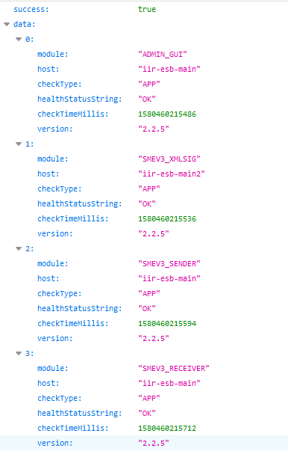

Рисунок 3 – Сведения о мониторинге сервисов.

## Функции администрирования при эксплуатации системы

При эксплуатации Интеграционной шины должны выполняться следующие функции администрирования:

1. управление правами доступа обслуживающего персонала к функциям Модуля администрирования и Модуля мониторинга Интеграционной шины;
2. управление прикладными системами, взаимодействующими между собой, а также с ФОИВ посредством Интеграционной шины;
3. ведение перечня ФОИВ, взаимодействующих с прикладными системами;
4. протоколирование действий обслуживающего персонала при работе с Модулем администрирования и Модулем мониторинга Интеграционной шины;
5. мониторинг работоспособности сервисов Интеграционной шины.

### Управление правами доступа

Управление правами доступа пользователей к Интеграционной шине осуществляется средствами Модуля администрирования пользователей Интеграционной шины.

Модуль администрирования пользователей обеспечивает следующие функции:

1. добавление пользователей технического и технологического сопровождения (администраторов), имеющих доступ к функциям Модуля администрирования и Модуля мониторинга Интеграционной шины.
2. назначение прав доступа пользователям технического и технологического сопровождения (администраторам) к функциям Модуля администрирования и Модуля мониторинга Интеграционной шины;
3. просмотр списка добавленных пользователей с возможностью изменения прав доступа, удаления и блокировки пользователей Модуля администрирования и Модуля мониторинга Интеграционной шины.

#### **Ролевая модель**

В Интеграционной шине предусмотрены следующие пользовательские роли:

* Главный (системный) администратор (Administrator);
* Администратор безопасности (SecurityAdministrator);
* Администратор пользователей (UserAdministrator);
* Оператор (Operator).

Роль оператора предназначена для доступа к Модулю мониторинга Интеграционной шины.

Роли администраторов предназначены для разграничения прав доступа к следующим объектам Модуля администрирования Интеграционной шины:

* раздел «Абоненты»;
* раздел «Организации и информационные системы»;
* раздел «Данные аутентификации»;
* раздел «Отчеты»;
* раздел «Виды сведений».

При присвоении нескольких ролей пользователю одна роль не уменьшает количество разрешений другой роли, т.е. в итоге пользователь обладает суммой всех разрешений присвоенных ему ролей (Таблица 6).

Таблица 6. Пересечение ролей

|  |  |  |  |  |
| --- | --- | --- | --- | --- |
| Объект системы | Главный администратор  Администратор безопасности | Главный администратор  Администратор пользователей | Администратор пользователей  Администратор безопасности | Главный администратор  Администратор безопасности  Администратор пользователей |
| Раздел «Абоненты» | модификация | модификация | просмотр | модификация |
| Раздел «Организации» | модификация | модификация | просмотр | модификация |
| Раздел «Данные аутентификации» | модификация | модификация | модификация | модификация |
| Раздел «Отчеты» | модификация | нет прав | модификация | модификация |
| Раздел «Виды сведений» | модификация | модификация | нет прав | модификация |

#### **Порядок назначения прав пользователям**

Пользователями с правами Главный администратор и Администратор пользователей имеют права на создание, модификацию и удаление прав доступа учетных записей пользователей к объектам системы.

На вкладке «Данные аутентификации» отображается весь перечень пользователей и абонентов Интеграционной шины (Рисунок 4).

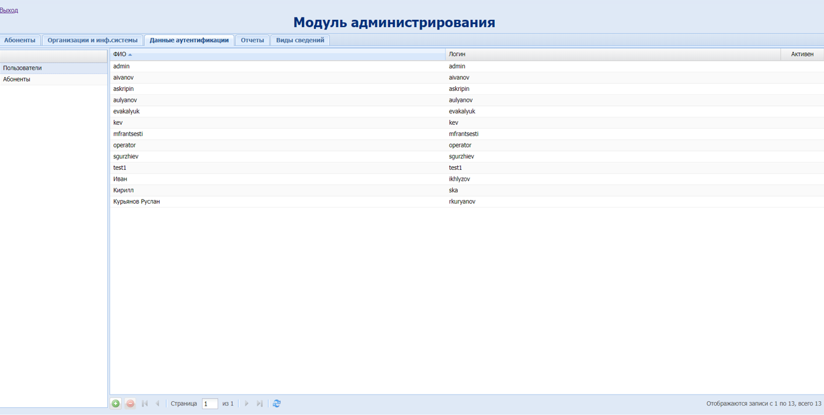

Рисунок 4 – Вкладка «Данные аутентификации»

Для добавления нового пользователя необходимо воспользоваться пиктограммой  «Добавить», а для удаления  «Удалить».

Для переключения между страницами используются пиктограммы кнопок вперед/назад  и . Для прокрутки в начало и конец списка используются пиктограммы  и .

Для обновления списка используется пиктограмма кнопки «Обновить» .

При добавлении нового пользователя открывается форма «Пользователь» (Рисунок 5). Обязательными для заполнения полями являются: «ФИО», «Логин» и «Роль».

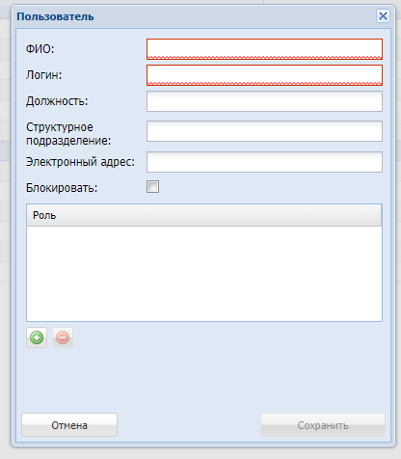

Рисунок 5 – Форма «Пользователь»

Для добавления роли пользователи на форме необходимо выбрать одну из нескольких ролей, существующих в Интеграционной шине (Рисунок 6).

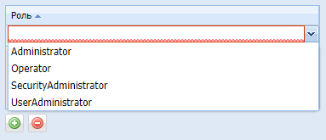

Рисунок 6 – Роли

### Управление прикладными системами, взаимодействующими между собой и с системами ФОИВ посредством Интеграционной шины

Управление прикладными системами, взаимодействующими между собой и с системами ФОИВ посредством Интеграционной шины, осуществляется средствами Модуля администрирования Интеграционной шины.

Прикладные системы, взаимодействующие между собой и с системами ФОИВ посредством Интеграционной шины, являются абонентами Интеграционной шины.

Пользователь с ролью Главный администратор имеет права на создание, модификацию и удаление абонентов системы.

При входе в интерфейс администратора по умолчанию открывается экранная форма «Модуль администрирования» на вкладке «Абоненты» (Рисунок 7).

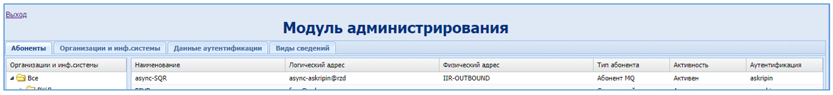

Рисунок 7 – «Модуль администрирования»

В Интеграционной шине существует два типа абонентов:

1. синхронный;
2. абонент MQ.

При создании синхронного абонента обязательными для заполнения являются поля: «Наименование», «Логический адрес» и «Аутентификация».

Главному администратору доступны кнопки «Сохранить» и «Отмена», предусмотрена возможность вносить изменения в текстовые поля.

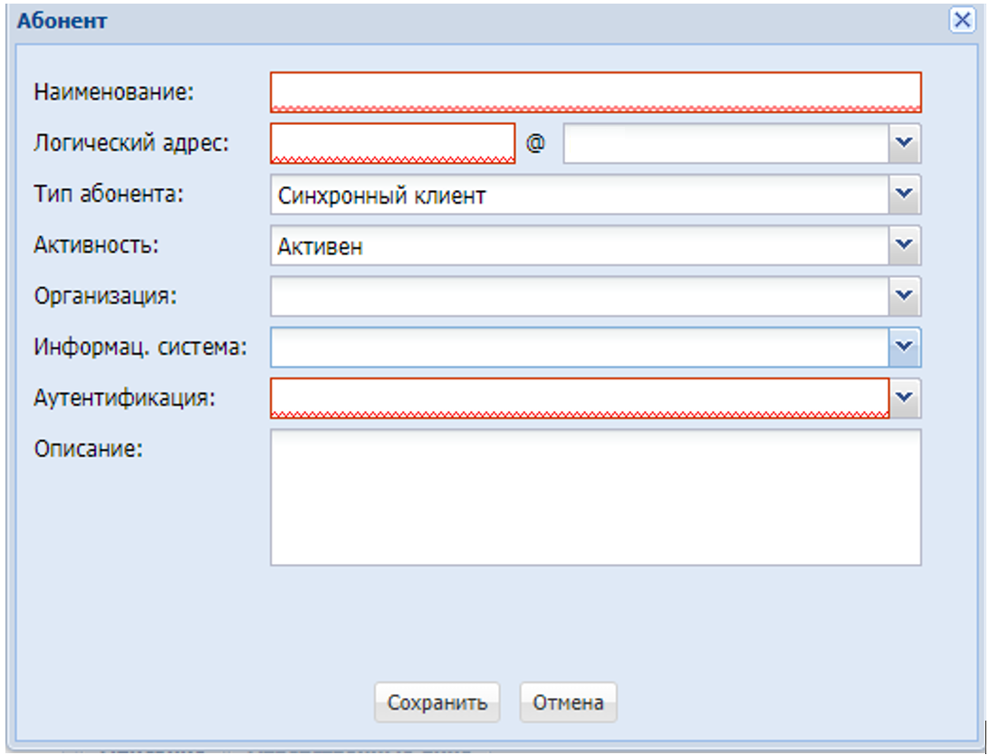

Рисунок 8 – Синхронный абонент

При создании абонента MQ обязательными для заполнения полями являются: «Наименование», «Логический адрес», «Физический адрес», «Аутентификация» (Рисунок 9).

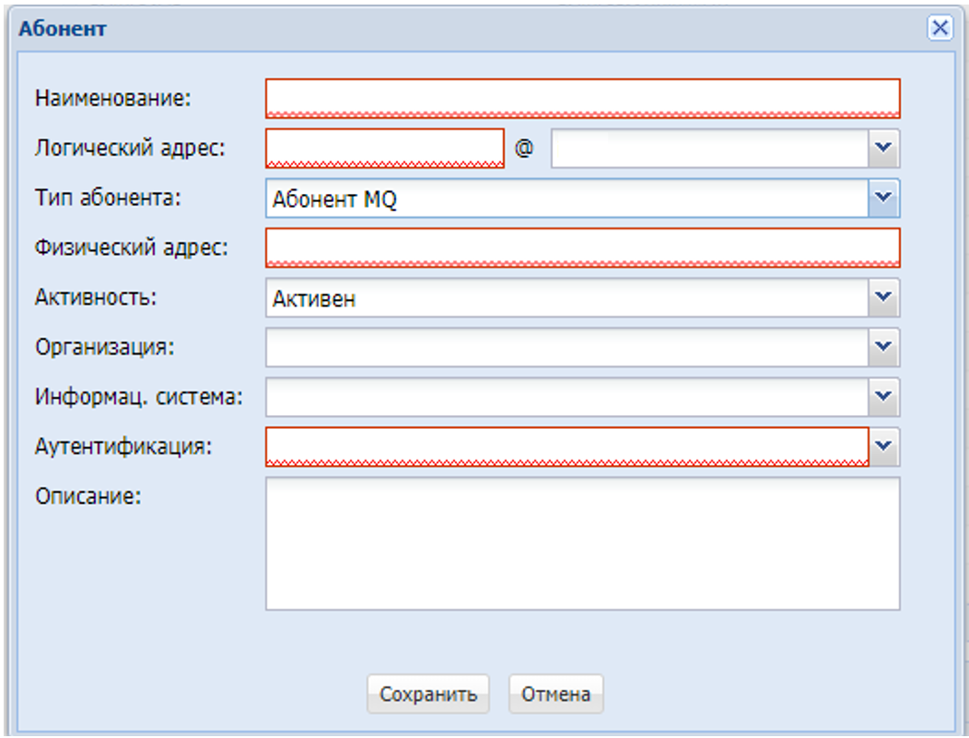

Рисунок 9 – Абонент MQ

При выделении абонента в общем списке абонентов двойным щелчком мыши доступна возможность редактирования полей абонента (Рисунок 10).

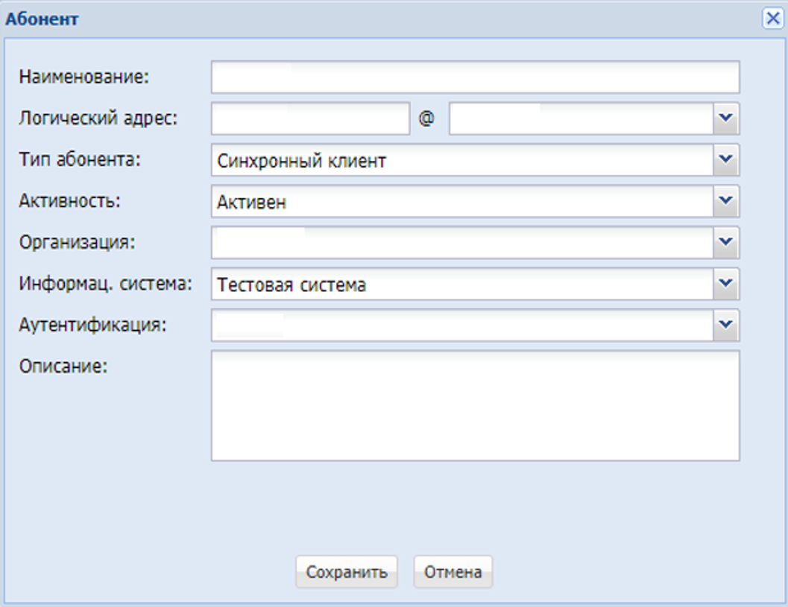

Рисунок 10 – Редактирование карточки абонента

### Введение перечня ФОИВ и информационных систем

Управление перечнем ФОИВ и информационными системами осуществляется средствами Модуля администрирования Интеграционной шины.

Пользователь с ролью Главный администратор имеет права на создание, модификацию и удаление организаций и информационных систем.

На вкладке «Организации и инф. системы» представлены системы, участвующие в межведомственном взаимодействии (Рисунок 11).

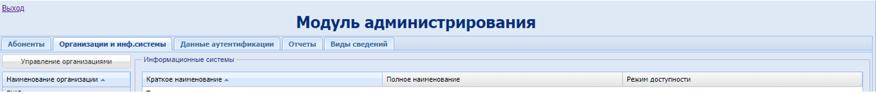

Рисунок 11 – Вкладка «Организации и инф. системы»

При добавлении новой системы открывается форма «Информационная система» (Рисунок 12). Обязательным для заполнения полем является «Краткое наименование» и «Организация».

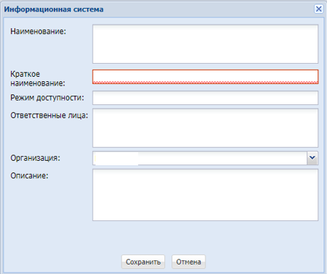

Рисунок 12 – Вкладка «Информационная система»

Для взаимодействия прикладных систем с информационными системами ФОИВ посредством СМЭВ используются электронные сообщения, в которых указывается вид сведений.

На вкладке «Виды сведений» реализована возможность добавления, редактирования и удаления вида сведений для каждой организации (Рисунок 13).

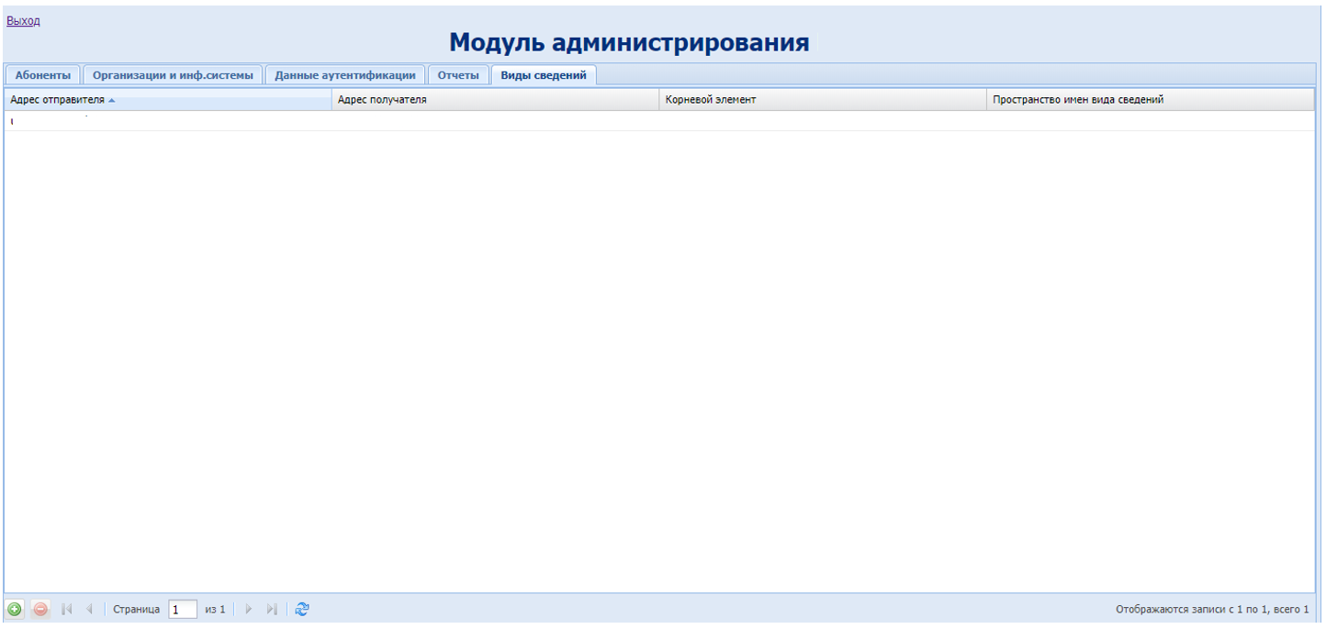

Рисунок 13 – Вкладка «Виды сведений»

Для добавления нового вида сведений используется форма «Вид сведений» (Рисунок 14). Обязательными для заполнения являются поля: «Адрес отправителя» и «Адрес получателя».

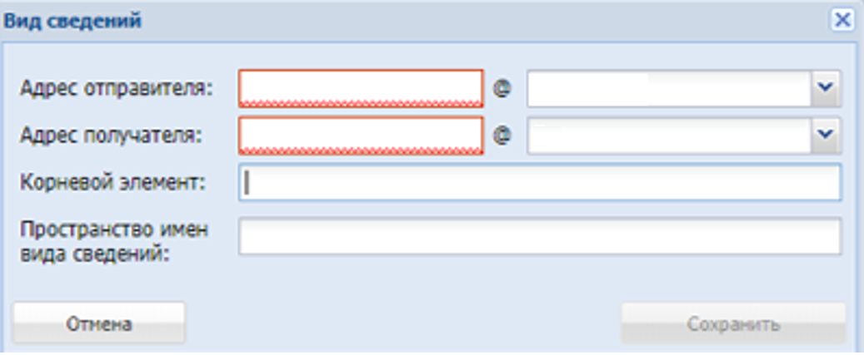

Рисунок 14 – Форма создания «Вид сведений»

### Протоколирование действий пользователей

Протоколирование действий пользователей осуществляется Модулем администрирования и Модулем мониторинга Интеграционной шины.

Просмотр протоколов действий пользователей осуществляется в Модуле администрирования Интеграционной шины. Права на просмотр действий пользователей доступны пользователю с ролью Администратор безопасности.

В интерфейсе Администратора безопасности предусмотрена вкладка «Отчеты». В указанном разделе предусмотрено формирование отчетов по нескольким видам с возможностью выбора периода формирования отчета и выгрузки в формате EXCEL (Рисунок 15).

В разделе предусмотрены следующие виды отчетов:

1. Отчет о работе пользователей.
2. Отчет по объектам доступа.
3. Отчет активности работы пользователей.
4. Отчет по списку пользователей.
5. Отчет о доступе пользователей.
6. Отчет о назначенных правах учетной записи.
7. Отчет о работе структурных подразделений.

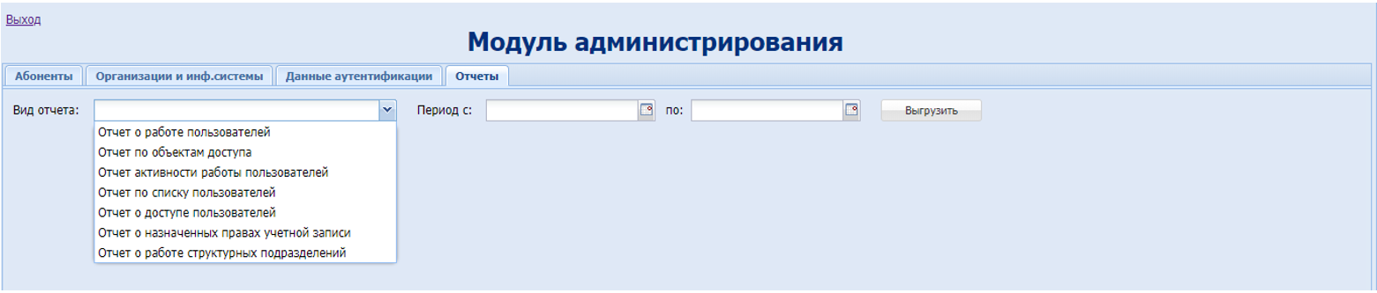

Рисунок 15 – Вкладка «Отчеты»

### Мониторинг работоспособности сервисов Интеграционной шины

Мониторинг работоспособности сервисов Интеграционной шины осуществляется средствами встроенного в Модуль администрирования Интеграционной шины сервиса мониторинга, описание работы с которым содержится в разделе 4.2.

### Работа с сервером приложений Tomcat

Основные директории сервера приложений Apache Tomcat расположены на узлах Интеграционной шины в корневой папке Tomcat ***/opt/tomcat:***

***bin***– файлы и скрипты для запуска, остановки tomcat;

***conf*** – конфигурационные файлы, главный их которых server.xml;

***lib***– используемые библиотеки;

***logs***– директория для хранения всех логов сервера и работы запущенных приложений;

***webapps***– папка для веб-приложений. По умолчанию Tomcat устанавливает свои приложения с примерами и веб-консоль для настройки

Для изменения порта, на котором запускается Tomcat, необходимо открыть на редактирование файл server.xml в папке conf:

$ nano /opt/tomcat/conf/server.xml

Далее следует найти запись:

<Connector port="8080" protocol="HTTP/1.1"

connectionTimeout="20000"

redirectPort="8443" />

Далее – изменить порт 8080 на желаемый, а затем перезапускаем Tomcat:

$ service tomcat restart

Если Tomcat не доступен на запускаемом порту извне, то необходимо проверить настройки фаервола и открыть порт.

В файле server.xml можно также настроить поддержку SSL/TLS. Для этого необходимо раскомментировать следующие строки:

<Connector port="8443" protocol="org.apache.coyote.http11.Http11AprProtocol"

maxThreads="150" SSLEnabled="true" >

<UpgradeProtocol className="org.apache.coyote.http2.Http2Protocol" />

<SSLHostConfig>

<Certificate certificateKeyFile="conf/localhost-rsa-key.pem"

certificateFile="conf/localhost-rsa-cert.pem"

certificateChainFile="conf/localhost-rsa-chain.pem"

type="RSA" />

</SSLHostConfig>

</Connector>

Более подробно о всех поддерживаемых форматах и параметрах можно найти информацию на официальной странице Tomcat по следующей ссылке:

http://tomcat.apache.org/tomcat-7.0-doc/.

При необходимости настроить права доступа для работы с сервером Tomcat, следует сделать в файле tomcat-users.xml, который находится в папке conf. После внесения изменений следует перезагрузить сервер.

В конфигурационном файле context.xml, расположенном в папке /opt/tomcat/conf/, содержатся логин учетной записи и пароль пользователя LDAP в Active Directory (значение параметра managerPWD тега Resource name = «app/intersec/ldap»). Смена пароля пользователя LDAP должна производиться в соответствии требованиям политики безопасности.

# АВАРИЙНЫЕ СИТУАЦИИ

В случае возникновения аварийной или нештатной ситуации при несоблюдении условий выполнения технологического процесса действия по восстановлению работоспособности и при необходимости восстановлению данных могут производить только администраторы системы Интеграционной шины.

Восстановление Интеграционной шины производится путем повторной установки компонент программного обеспечения и восстановления баз данных из резервных копий в соответствии с разделом 4.1.

ЛИСТ СОГЛАСОВАНИЯ

|  |  |  |
| --- | --- | --- |
| **Должность** | **Подпись** | **Расшифровка** |
|  |  |  |
|  |  |  |
|  |  |  |
|  |  |  |
|  |  |  |
|  |  |  |
|  |  |  |
|  |  |  |
|  |  |  |
|  |  |  |